

DOMICILIO

Carr. Acueducto s/n Barrio de San Pedro, San Juan Zitlaltepec, Zumpango, Edo. Méx. CP 55620

# CONCRETOS Y MATERIALES RH03 SA DE CV



E-M@IL

[rh.concretos@gruporamoshnos.com](mailto:rh.concretos@gruporamoshnos.com)

TELEFONO

591 611 0425

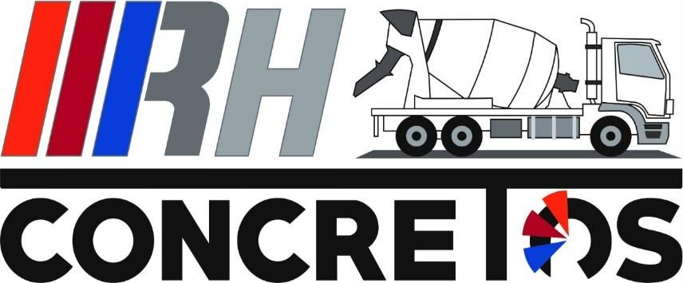

## NUESTRA EMPRESA:

*N*uestra empresa se dedica a la fabricación de concretos premezclados en diversas resistencias, dependiendo el uso que nuestros clientes requieran. Manejamos las resistencias y revenimientos comerciales generando un concreto de la más alta calidad, esto lo hacemos posible gracias a los componentes con los que elaboramos nuestros concretos.

Para su fabricación usamos cemento Fortaleza, siendo este un cemento con altos estándares constructivos; así como los agregados que, de igual manera, son de una excelente calidad.

Anexo a esto, contamos con venta de material para construcción en sus diversas modalidades, ensacado, aceros, agregados, manejando unos tiempos de entrega óptimos; aunado a esto, contamos con una fábrica de block en distintas modalidades macizo ligero, pesado y hueco en las medidas estándar.

## ¿QUE NOS DISTINGUE?

*E*stamos comprometidos con el servicio al cliente, siendo este nuestro principal eje de acción, manejamos programaciones de entrega de material y concretos en tiempo y forma, siempre buscando la entera satisfacción de nuestros clientes.

## LOS CONCRETOS QUE MANEJAMOS

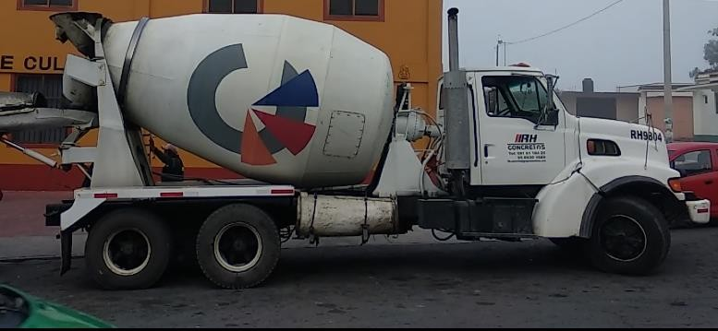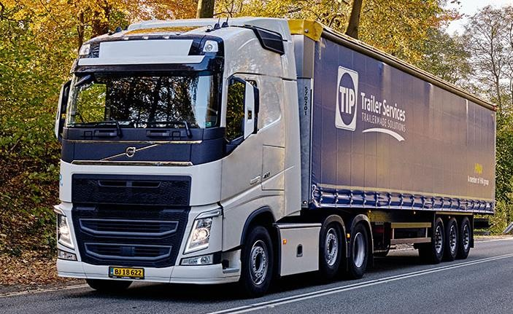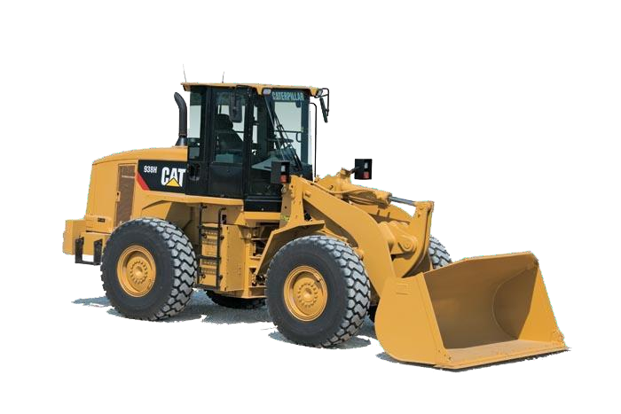

Concretos en resistencias:

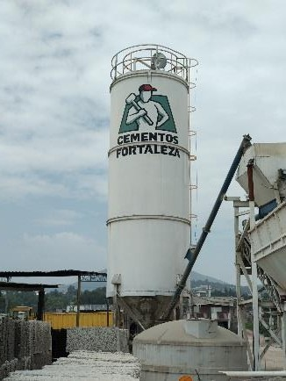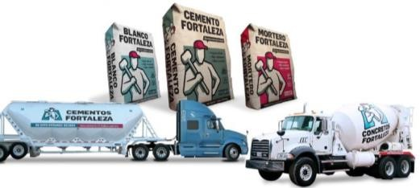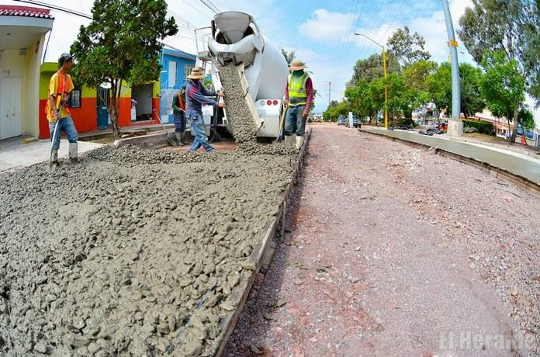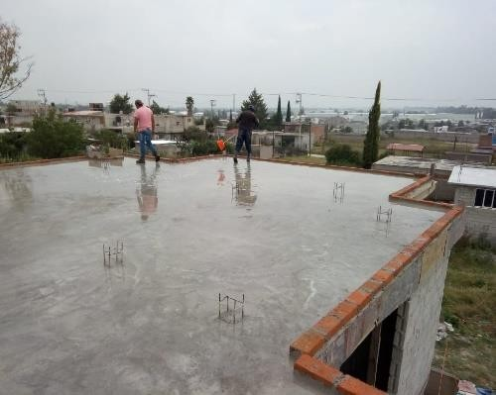

* FC 100
* FC 150
* FC 200
* FC 250
* FC 300
* FC 350

CONTAMOS TAMBIÉN CON CONCRETOS MR:

Para usos como tránsito pesado, maquinaria, etc.

* MR 35
* MR 36
* MR 38
* MR 40
* MR 42
* MR 45



LOS MATERIALES DE CONTRUCCION QUE MANEJAMOS

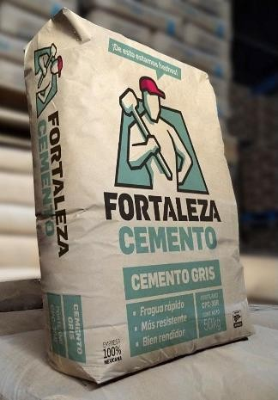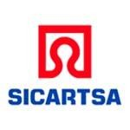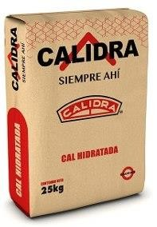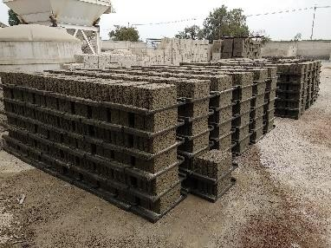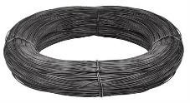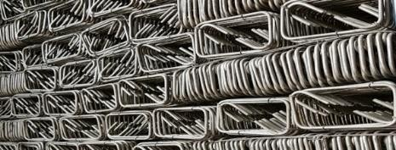

* Cemento Fortaleza
* Cemento Magno
* Mortero Fortaleza
* Varilla Sicartsa en diversos calibres.
* Varilla San Luis en diversos calibres
* Alambre recocido
* Alambrón
* Castillos prearmados (armex)
* Cal
* Yeso
* Pegazulejos
* Cerofino y cerogrueso
* Block macizo, ligero y pesado medidas estándar
* Block hueco en medidas estándar

NUESTROS AGREGADOS

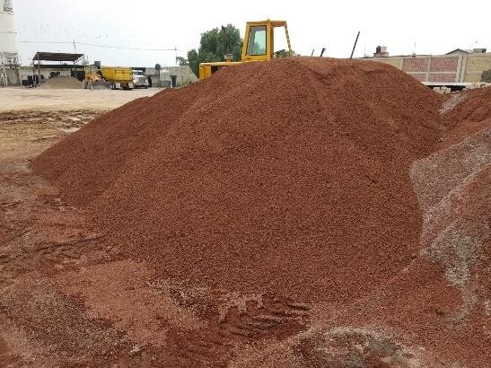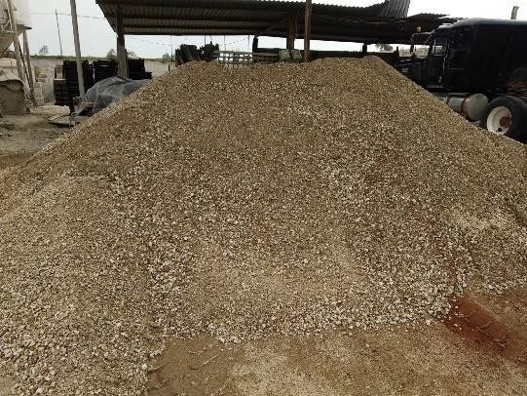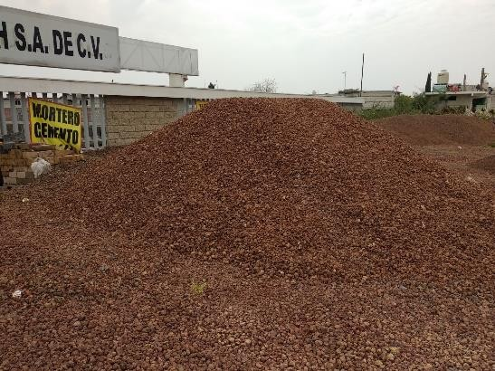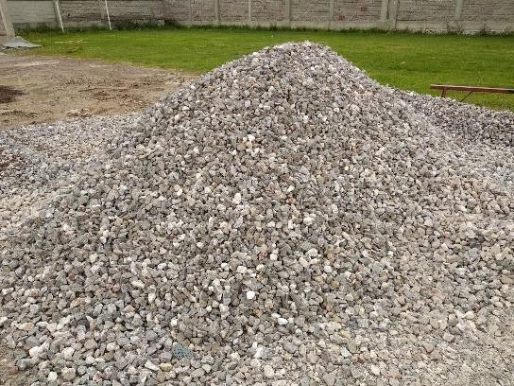

* Arena
* Grava diversas medidas
* Gravilla
* Tezontle
* Arenilla
* Tepetate
* Piedra
* Tepojal

# CONCRETOS Y MATERIALES RH03 SA DE CV

Carr. Acueducto s/n Barrio de San Pedro, San Juan Zitlaltepec, Zumpango, Edo. Méx. CP 55620 591 611 0425 - [rh.concretos@gruporamoshnos.com](mailto:rh.concretos@gruporamoshnos.com)